
“주머니 속 배낭여행” 제안서 (제목)

부천정보산업고등학교 김유현

2011. 10. 26

SK planet 상생혁신센터
1. 서비스 개요 ※ (1~3페이지로 작성)

가. 배경

스마트폰 시장의 발전으로 교육 관련 애플리케이션은 계속 늘어나고 있지만, 대부분 수학과 영어를 목적으로 개발되어 있고, 전세계의 다양한 문화와 역사에 대한 관심은 많으나 직접 경험을 통해 체험할 수 있는 기회는 제한적이다.
글로벌 시대를 살아갈 아이들에게 보다 쉽고 재미있게 세계의 역사와 관광지를 소개하고 전 세계에 대한 지리적인 기본 지식과 세계의 아름다운 경치, 풍경을 감상할 수 있는 안목을 키워주기 위함이며, 이외의 연령층은 여행을 꿈꾸고 있는 사람들에게 여행 계획을 세울 수 있는 지표가 되는 것을 목표로 한다. 특히, 청소년을 대상으로 세계의 역사와 관광지를 게임과 교육을 접목시킨 에듀테인먼트를 기반으로 소개하여, 여행의 흥미 유발 및 세계 각국의 정보(여행/역사) 습득을 용이하게 하기 위함이다.

나. Concept
어린이들은 스마트폰으로 애플리케이션 내에 구성된 미니게임으로 세계의 역사를 배우고 세계의 문화를 체험할 수 있게 하여 다른 나라에 대한 지리적, 역사적인 관심을 가지게 한다.
어른들은 애플리케이션 내의 다른 콘텐츠로 축제나 관광지 등의 자료를 제공하여 실제 여행 계획 수립에 도움을 주고자 함

사용자가 스마트폰에서 여행지를 선택하면 그 지역의 정보와 여행지를 주제로 한 스토리가 시작된다. 스토리 중간중간 퍼즐과 게임을 통해 여행지와 관련된 다양한 스토리를 제공하며, 주인공의 여정을 통행 간접적으로 체험할 수 있게 한다.

(1) 주요대상 별 콘텐츠 구분
가) 청소년(8~19세)
스마트폰의 애플리케이션 내에 구성된 미니게임(게임 방법? 기획?)을 통하여 세계의 역사와 문화를 간접 체험 할 수 있도록 구성
나) 성인(20세 이상)
각국의 축제와 관광지에 대한 정보를 제공하여, 해외 여행 정보 수집에 유용하게 사용
할 수 있도록 구성

다. 주요 서비스 내용 ※ (최대한 구체적으로 기술)
1) 주요 서비스 기능
① 각 여행지마다 다른 주인공의 여행이야기
- 미니게임과 여행을 마쳤을 때마다 추가되는 컬렉션 북
- 여행지의 정보(위치, 역사, 관광지 등)
- 각 여행지의 실시간 뉴스(축제, 교통정보 등)

2) 서비스 시나리오

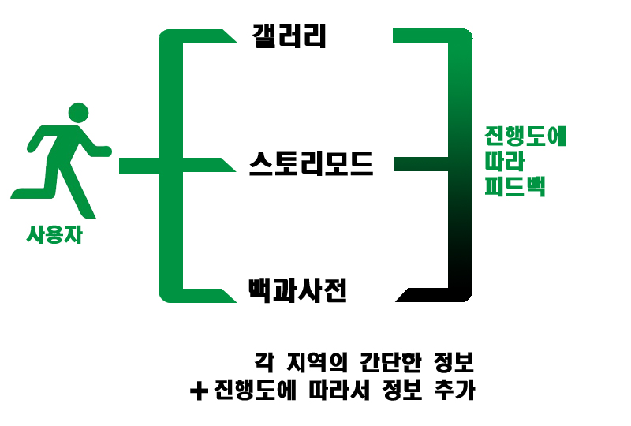

[메인화면]
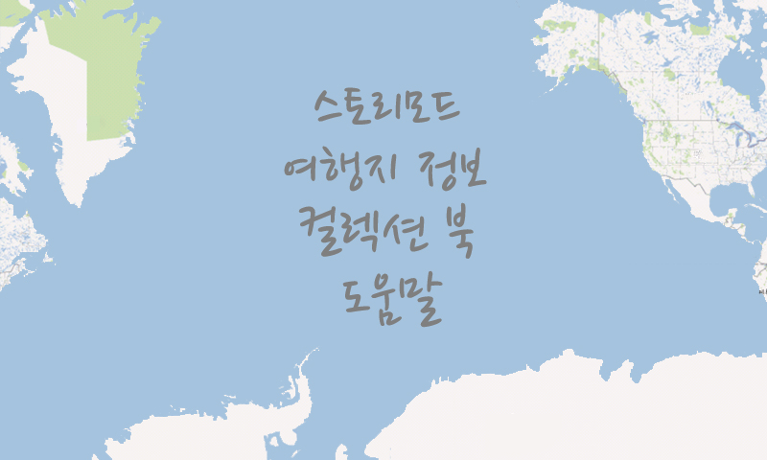

[백과사전]
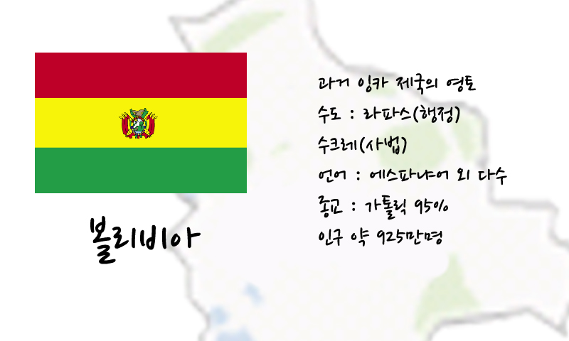

라. 주요 Target 고객
소비자 : 8~19세 남녀, 주부

대상 | 시나리오
주부 | 교육에 관심이 많으므로 아이들에게 추천해 줄 것으로 예상
7~13세 | 호기심이 왕성하고 여가시간이 긴 만큼 애플리케이션을 접할 기회가 많을 것으로 예상
14-19 | 학원과 공부에 매달려 휴식이나 소설을 읽는등 대리만족을 느끼려 한다. 본 애플리케이션은 청소년들에게 스토리 모드를 통한 대리만족과 백과사전 모드를 통해 여행의 관심을 끌어낸다.
20세 이상 | 돈을 버는 만큼 그 동안 일한 시간과 모아둔 돈으로 여가생활을 꿈꾸는 자가 적지 않을 것으로 예상.  백과사전 모드의 활용이 클 것으로 예상됨

2. 서비스 경쟁력/차별화
가. 경쟁(유사) 서비스 현황
1) 유사한 애플리케이션 서비스 현황
서비스하고자 하는 애플리케이션의 특징은 게임성과 교육성을 접목시켰다는 점으로, 가장 유사한 애플리케이션은 ‘깨비 구구단’이라는 애플리케이션이다. 이 애플리케이션의 경우 다운로드 비용은 무료지만 애플리케이션 내에선 무료회원은 맛보기만 할 수 있었다.

2) 시장환경
10/26일부터 28일 까지 약 3일간 부천정보산업고등학교의 아이를 가진 여성 교직원들을 대상으로 구두조사를 통해 의견을 들어 보았다.
그 결과 가격이 무료나 평균 1000원 정도의 선이라면 기꺼이 구입을 하겠다는 의견이 컸으며 주로 초등학교 저학년을 위해 교육용 애플리케이션을 다운로드 받는다는 결과가 나왔다.

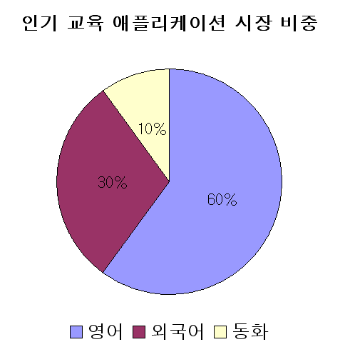
3). 경쟁 환경

마켓의 경우 교육 카테고리의 인기 유료 애플리케이션 top 1- 100순위 안에서 사회와 관련된 것은 찾아볼수 없었다.
90%이상이 영어와 외국어 였으며 나머지 10% 마저 동화였다
사회분야의 애플리케이션은 현재 시장 내에서 보기 힘든 수준이므로 같은 분야 내에선 경쟁이 없어 확장 가능성은 크다고 볼수 있다.
반면에 인기 무료 애플리케이션 순위에서는 초등학교 저학년 이하를 대상으로 한 교육용 애플리케이션들이 상위에 올라 있었다.

나. 경쟁(유사) 서비스 대비 차별화 요소
기존의 경쟁 애플리케이션은 단순 반복 게임으로 흥미를 유발하기는 쉬우나 그 흥미를 유지하고 동기를 유발시키는데 한계가 있다. 하지만 본 애플리케이션은 각각의 스토리를 통해 흥미를 이끌 요소를 제공하며 호기심을 자극한다. 또한 단순반복적인 게임으로 그치는 것이 아니라 전세계 유명지역에 대한 정보와 관련된 세계 역사에 대한 정보를 얻을 수 있다. 만약 게임으로 알게 된 여행지를 여행할 경우 사용할 수 있도록 예상 경비나 교통 안내 등의 실시간 정보를 제공한다.

3. 개발 계획
가. 개발 팀 구성*
성명 | 학교명 | 연락처 | 개발 분야** | 개발/출시  서비스 이력 | 공모전  수상 이력
이두헌 | 부천정보산업고등학교 | 010-3723-6937 | 코딩
김유현 | 부천정보산업고등학교 | 010-9429-4694 | 기획
이혜영 | 심원고등학교 | 010-8992-1797 | 디자인
강은구 | 부천정보산업고등학교 | 010-7279-3434 | 기획, 디자인

나. 프로젝트 수행 방법

1) 개발 일정

이름 | 역할 | 1주차 | 2주차 | 3주차 | 4주차 | 5주차 | 6주차
공통 |  | 의견을 조율 |  |  |  |  | 알파테스트 및 토론을 통해 문제 해결
이두헌 | 직접적인 애플리케이션 코딩 | 기초적인 부분을 우선 코딩 | 팀원과 토의한 결과 대로 본격적인 코딩 시작
김유현 | 작업속도 확인 및 전체적인 궤도 수정 | 전체적인 스토리 구상 | 세부적인 스토리 구상
이혜영 | 애플리케이션의 레이아웃, 캐릭터 등 시각적인 요소를 담당 | 애플리케이션의 전체적인 디자인을 구상 | 애플리케이션 내에 필요한 그림 작업
강은구 | 애플리케이션의 배경음, 효과음 등 청각적인 요소를 담당 |  | 애플리케이션의 분위기에 맞는 배경음과 효과음을 제작

2) 개발 기간 단축 방안

- 기획담당은 일정대비 작업속도를 수시로 확인하고 각 작업 별 문제점을
적시에 해결 함.

- 개발 초기에 세부적인 콘텐츠에 대한 협의를 최대한 끝냄으로써 ,
의견 대립을 최소화 하여 개발기간을 단축시킴.

- 멤버간에 협의가 필요 한 경우 스마트폰 기능(메시지/화일 전송등)을 최대한 활용
하여 빠른 의사소통으로 개발기간을 단축시킴.

스토리에 관련된 퀴즈, 틀린 그림 찾기, 같은 그림 맞추기 등
구구단, 부엌놀이, 동화 등

